Національний університет «Львівська політехніка»
Кафедра загальної фізики

Електрична лабораторія

ЗВІТ
про виконання лабораторної роботи № 4
Назва роботи «Визначення опору провідників за допомогою містка постійного струму (містка Уітстона )»

Виконав: Лозовий Олег
студент групи КН-115
інституту ІКНІ
Лектор Мороз І.Є.
Керівник лабораторних занять:
Каркульовська М.С.
Дата виконання : 14.09.2021

Львів -2021

Тема роботи: Визначення опору провідників за допомогою містка постійного струму (містка Уітстона )

Прилади та матеріали:

Короткі теоретичні відомості:
Опір провідника можна вимірювати різними методами. Одним з найпростіших і найточніших методів є метод визначення опору провідників за допомогою містка постійного струму ( Уітстона ). Теорія містка постійного струму ґрунтується на правилах Кірхгофа ( 3,16а) і ( 3,18 ).
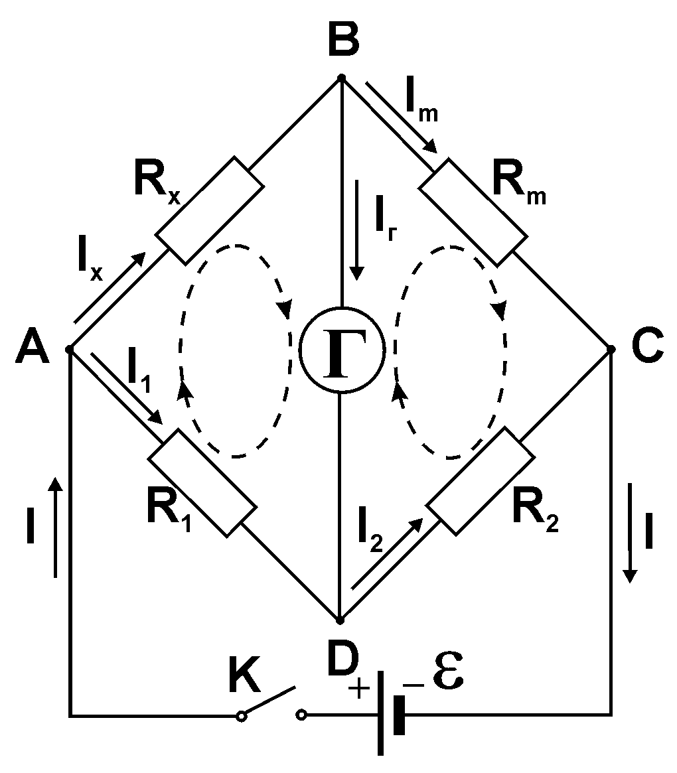
Рис. 3.6
Принципова схема містка Уітстона зображена на рис. 3.6.
Для практичного застосування правил Кірхгофа вибирають , умовний напрям „обходу” контуру на рис.3.6 зображено стрілками всередині відповідних контурів).
Складаємо рівняння за першим правилом Кірхгофа (напрями струмів через резистори R. , R_{m}, R₁ i R₂ вибирають умовно ) для вузлів А, В, С:

І = І_{х} + І₁ ( для вузла А ) , (3.19)
І_{x} = І_{m} + І_{r} ( для вузла В ) , (3.20)
І = І_{m} + І₂ ( для вузла С ) . (3.21)
Складаємо рівняння за другим правилом Кірхгофа :
I_{x}R_{x} + I_{г}R_{г} - I₁R₁ = 0 ( для контуру АВDА ) ; (3.22)
I_{m}R_{m} - I₂R₂ - I_{r}R_{r} = 0 ( для контуру ВСDВ ) . (3.23)
Якщо змінювати опори R_{m} , R₁, R₂, то при певних значеннях цих опорів потенціали точок B i D будуть рівними, тоді струм Ir = 0. Врахувавши це у формулах (3.19) – (3.23) отримаємо :
I_{х} = I_{m} ;
I₁ = I₂;
I₁R₁ = I_{х}R_{x} ; $ℓ$
I₂R₂ = I_{m}R_{m} .
Розв’язавши цю систему, дістаємо:
$R_{x}=R_{m}\frac{R_{1}}{R_{2}}$. (3.24)
Коли ділянкою АDС є однорідна прокалібрована дротина ( реохорд ), то відношення $\frac{R_{1}}{R_{2}}$ можна замінити відношенням довжин відповідних відрізків дроту АD і DС. Справді,
$\frac{R_{1}}{R_{2}}=\frac{ρ\frac{ℓ_{1}}{S}}{ρ\frac{ℓ_{2}}{S}}=\frac{ℓ_{1}}{ℓ_{2}}$ , (3.25)
де $ρ$- питомий опір матеріалу, з якого виготовлений реохорд; S –площа поперечного перерізу дротини ( реохорду ). Остаточно невідомий опір
$R_{x}=R_{m}\frac{ℓ_{1}}{ℓ_{2}}$ . (3.26)
Якщо довжина реохорду $ℓ$, то$ℓ_{2}=ℓ−ℓ_{1}$,
$R_{x}=R_{m}\frac{ℓ_{1}}{ℓ−ℓ_{1} }$. (3.27)
Оскільки опір реохорду порівняно невеликий, місток Уітстона, описаного типу застосовується, як правило, для вимірювання невеликих опорів ( від 1 до 1000 Ом ).
Проаналізуємо умову найменшої похибки, зумовленої відліком довжин провідників $ℓ_{1}$ і $ℓ_{2}$. Відносна похибка вимірювань
${δR}_{x}=$ $\frac{{ΔR}_{x}}{R_{x}}=\frac{{ΔR}_{m}}{R}+\frac{{Δℓ}_{1}}{ℓ_{1}}+\frac{Δℓ}{ℓ−ℓ_{1}}+\frac{{Δℓ}_{1}}{ℓ\text{ -}ℓ_{1}}$ =
= $\frac{{ΔR}_{m}ℓ_{1}\left(ℓ−ℓ_{1}\right)+{Δℓ}_{1}R_{m}\left(ℓ−ℓ_{1}\right)+{ΔℓR}_{m}ℓ_{1}+{Δℓ}_{1}R_{m}ℓ_{1}}{R_{m}ℓ_{1}\left(ℓ−ℓ_{1}\right)}$ (3.28)

буде мінімальною тоді, коли знаменник виразу ( 3.27 ) буде максимальним. Знаходимо умову максимуму для функції $f(ℓ_{1})=R_{m}ℓ_{1}(ℓ−ℓ_{1})$;

$\frac{\text{df}(ℓ_{1})}{{dℓ}_{1}}=R_{m}ℓ−2R_{m}ℓ_{1}=0$. (3.29)
Звідси $ℓ_{1}=\frac{ℓ}{2}$. Таким чином, похибка буде мінімальною, коли при нульовому струмі через гальванометр бігунок Д стоятиме посередині реохорду ($ℓ_{1}=ℓ_{2}$) . У цьому випадку вираз (3.27) набуде вигляду R_{x} = R_{m}.

Послідовність виконання роботи:

- Скласти електричне коло відповідно до схеми ( рис. 3.7 ) увімкнувши замість R_{x} один з запропонованих резисторів.

- Установити показник реохорду D приблизно посередині колової шкали і за допомогою магазину опору підібрати такий опір R_{m} , щоб при замиканні кола ключем К відхилення стрілки гальванометра було найменшим, а потім, обертаючи показник шкали реохорда, домагаються, щоб стрілка гальванометра встановилась на поділці 0. За шкалою реохорду визначити величини $ℓ_{1}$ і $ℓ_{2}$ ($ℓ_{2}=ℓ−ℓ_{1}$, де $ℓ$- довжина реохорда ). Вимірювання провести тричі
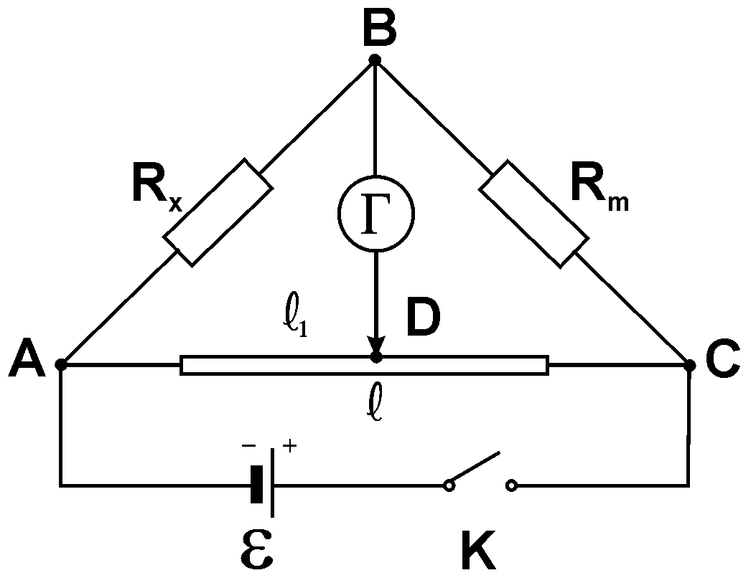
Рис. 3,7
- Результати вимірювань та розрахунків записати у таблицю.
- Аналогічні вимірювання провести для інших невідомих резисторів. Вимірювання кожного з невідомих резисторів слід провести тричі й результати занести до наступних таблиць.
- Визначити похибки вимірювань.
- Виміряти невідомий опір R_{x} за допомогою промислового містка постійного струму. Отримане значення порівняти з результатами вимірювань, проведених за допомогою містка Уітстона.

Таблиці результатів вимірювань і розрахунків:

№ п/п | R_{m}, Ом | $ℓ_{1}$, под. | R_{x} , Ом | ${ΔR}_{x}$,Ом | $${δR}_{x}$$
1  3 | 530 | 1,0 | 530 | 9.06 | 0,017
2 | 430 | 1,1 | 525.56 | 4.62 | 0,008
3 | 620 | 0,9 | 507.27 | 13.67 | 0,200
Середнє  значення. |  |  | 520.94 | 9.12 | 0.017
1  3 | 58 | 1,0 | 58 | 3.56 | 0.061
2 | 44 | 1,1 | 53.78 | 0.66 | 0.012
3 | 63 | 0,9 | 51.55 | 2.89 | 0.056
Середнє  значення. |  |  | 54.44 | 2.37 | 0.043
1  3 | 335 | 1,0 | 335 | 26.03 | 0.078
2 | 250 | 1,1 | 305.56 | 3.41 | 0.011
3 | 350 | 0,9 | 286.36 | 22.61 | 0.079
Середнє  значення. |  |  | 308.97 | 17.35 | 0.056

Робоча формула:
$$R_{x}=R_{m}\frac{ℓ_{1}}{ℓ−ℓ_{1} }$$
${δR}_{x}=$ $\frac{{ΔR}_{x}}{R_{x}}=\frac{{ΔR}_{m}}{R}+\frac{{Δℓ}_{1}}{ℓ_{1}}+\frac{Δℓ}{ℓ−ℓ_{1}}+\frac{{Δℓ}_{1}}{ℓ\text{ -}ℓ_{1}}$ =
= $\frac{{ΔR}_{m}ℓ_{1}\left(ℓ−ℓ_{1}\right)+{Δℓ}_{1}R_{m}\left(ℓ−ℓ_{1}\right)+{ΔℓR}_{m}ℓ_{1}+{Δℓ}_{1}R_{m}ℓ_{1}}{R_{m}ℓ_{1}\left(ℓ−ℓ_{1}\right)}$
ℓ=2,0

Обчислення шуканих величин за робочими формулами і обчислення похибок:
$$\left(1\right)R_{x}=530\frac{Ом∗1}{2−1 }=530Ом$$
$$\left(2\right)R_{x}=430\frac{Ом∗1.1}{2−1.1 }=525.56Ом$$
$$\left(3\right)R_{x}=620\frac{Ом∗0.9}{2−0.9 }=507.27Ом$$
(сер)R_{x} = (530 Ом+525.56 Ом+507.27 Ом)/3 = 520.94 Ом
$$\left(1\right)ΔR_{x}=\left|520.94Ом−530Ом\right|=9.06Ом$$
(…)
(1)$δR_{x}=\frac{ΔR_{m}}{R}+\frac{Δl_{1}}{l_{1}}+\frac{Δl}{l−l_{1}}+\frac{Δl_{1}}{l\text{ -}l_{1}}=\frac{ΔR_{x}}{R_{x}}=0.017$
(…)
Робимо аналогічні розрахунки і для інших двох резисторів..

Запис кінцевих результатів:

$R_{1}=\left(520.94±9.12\right)ОмзточністюδR=1.7\text{\%}$
$$R_{2}=\left(54.44±2.37\right)ОмзточністюδR=4.3\text{\%}$$
$$R_{3}=\left(308.97±17.35\right)ОмзточністюδR=5.6\text{\%}$$

Аналіз результатів та висновки:
Виконуючи дану лабораторну роботу,ми за допомогою промислового містка Уінстона знайшли опори невідомих нам опорів. Похибка при обчисленнях незначна , а отже відповіді ,які ми отримали , є близькими до істини.

